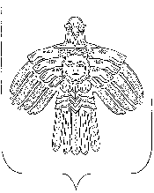

«ЕМВА» КАР ОВМӦДЧӦМИНСА СОВЕТ

СОВЕТ ГОРОДСКОГО ПОСЕЛЕНИЯ «ЕМВА»
169200, Республика Коми, г. Емва, ул. Октябрьская, 25

КЫВКӦРТӦД

РЕШЕНИЕ

02 июня 2015 г. № I-32/177

Об утверждении отчета администрации городского поселения «Емва»
за 2014 год

В соответствии с Федеральным законом от 06.10.2003 № 131-ФЗ «Об общих принципах организации местного самоуправления в Российской Федерации», Уставом городского поселения «Емва», заслушав отчет руководителя администрации городского поселения «Емва» за 2014 год, Совет городского поселения «Емва» решил:
1.Утвердить отчет о работе администрации городского поселения «Емва» за 2014 год согласно приложению.
2. Работу администрации городского поселения «Емва» за 2014 год признать удовлетворительной.
3.Настоящее решение вступает в силу с момента подписания.
4.Решение подлежит опубликованию (обнародованию).

Глава городского поселения «Емва»
Председатель Совета Л. Туголуков

